Tugas PNF
Nama : Farida sabban
Nim : 1710301057
D1 Flexion dan Extension :
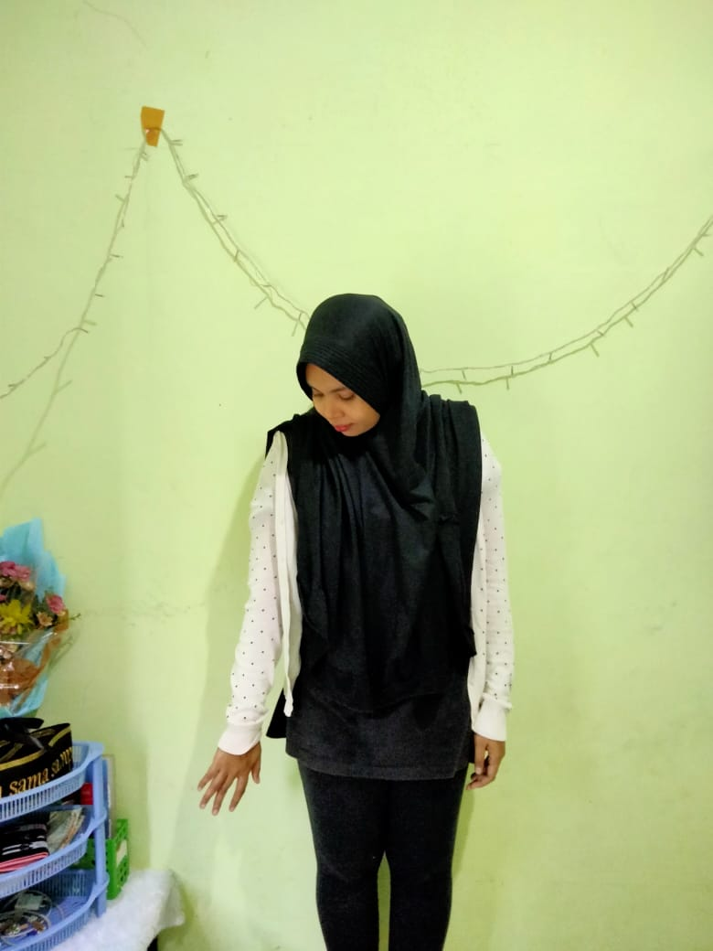
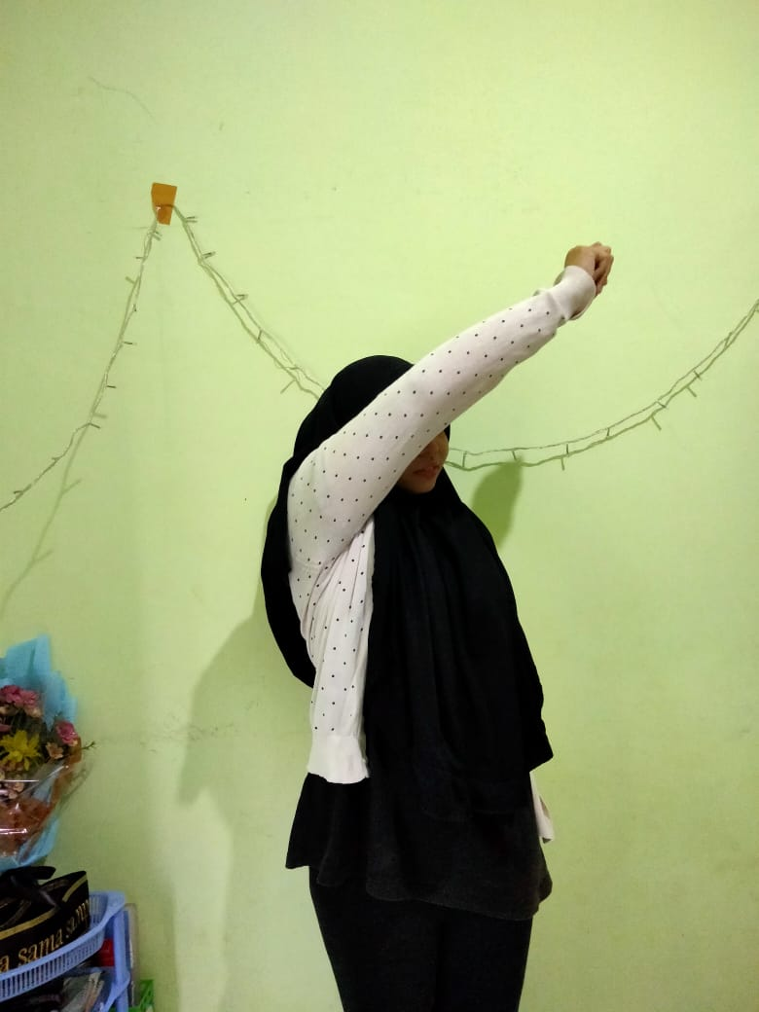

D1 Extension
Shoulder EXT, ABD, IR
Forearm - Pro
Wrist - Ulnar. extension
Fingers - Extension
D1 Flexion
Shoulder FLEX, ADD, ER
Forearm - Sup
Wrist - Rad. Flexion
Fingers - flexion

D2 Flexion dan Extension :

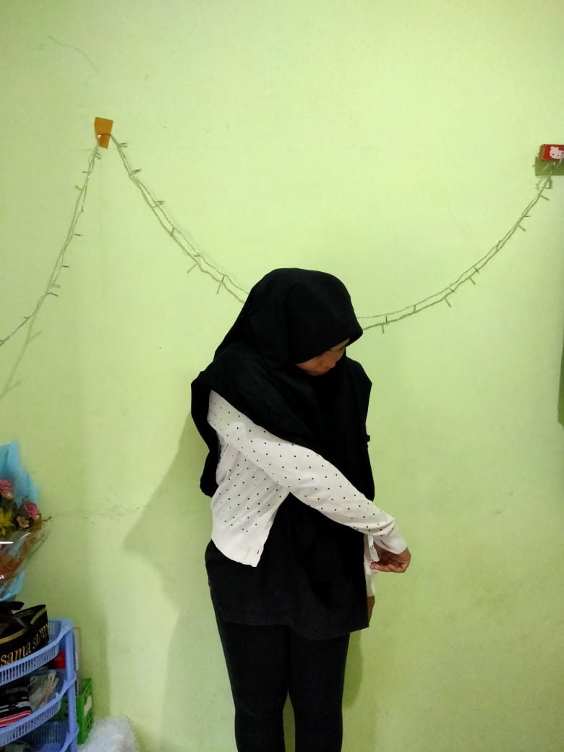

D2 Extension
Shoulder EXT, ADD, IR
Forearm - Pro
Wrist - Ulnar ext.
Fingers - flexion
D2 Flexion
Shoulder FLEX, ABD, ER
Forearm - Sup
Wrist - Rad. Flexion
Fingers - Extension

